## הקשר בין צבע המסנן לבין קרינת האור הנבלעת בו

### למורה

האם משתנה עוצמת האור כאשר האור עובר דרך מסנן? האם צבע המסנן משפיע?

תלמידים ימדדו את עוצמת האור בעזרת חיישן האור הנמצא בטאבלט.

מקור האור: מנורת שולחן בעלת הספק 100 וואט (watt) המוצבת במרחק של 20 ס"מ מהטאבלט עם החיישן. עוצמת האור נמדדת ביחידות לוקס (lux), לאחר המעבר דרך המסנן.

**קשר לתכנית הלימודים**

**תחום תוכן:** מדעי החומר – כימיה, פיזיקה

**נושא מרכזי:** אנרגיה

**נושא משנה א:** סוגי אנרגיה, המרות אנרגיה, מעברי אנרגיה וחוק שימור האנרגיה

**מילות מפתח:** ניסוי, מדידה, חיישן אור, אינטראקציה של אור עם חומר, בליעה

**שכבת גיל:** ט'

**תחום מיומנויות למידה:** מיומנויות חקר – ביצוע ניסוי, איסוף נתונים, עיבוד ממצאים והסקת מסקנות.

ניסוי זה מאוד פשוט לביצוע והוא מעורר דיון סביב יחידות מדידה של עוצמת אור, גורמים מושפעים מאינטראקציה במעבר אור דרך חומר, הצגת תוצאות ניסוי בטבלה, בגרף עמודות ובגרף רציף והסקת מסקנות מבוססות.

**השערה:**נבאו מה יהיו לדעתכם תוצאות הניסוי. הציגו את הניבוי בגרף. נמקו.

מטרת הניבוי לחשוף ידע קודם של תלמידים. לפניכם "תוצאות האמת" שקיבלנו במעבדתנו.

**תוצאות לדוגמה:**

**ציר ה-y  מתאר את עוצמת האור ביחידות לוקס 
וציר ה-  x  מתאר את זמן המדידה בשניות
**

**איור א'.** ציר ה-y מתאר את עוצמת האור ביחידות לוקס   
וציר ה- x מתאר את זמן המדידה בשניות

**לומן**- (סימול מקובל **lm**) היא אחת מיחידות מערכת היחידות הבינלאומית ומשתמשים בו לצורך מדידות של עוצמת האור שנקלט על ידי עין אנושית.   
**לוקס** (Lux) יחידת מידה (מטרית) של עוצמת אור, מראה באיזו מידה מואר שטח מסוים, כלומר מה גודלו של שטף האור ב**לומן** על יחידת שטח מטר מרובע Lm\m2)).  
ההארה הנוצרת מאור השמש על פני כדור הארץ נעה בין 30,000 ל-100,000 לוקס (תלוי בקו רוחב, בעונת השנה, בשעה ביום ובמזג אויר).

ההארה הנוצרת מאור ירח מלא היא כ-1 לוקס.

ההארה המקובלת באולפני טלויזיה היא כ-1000 לוקס.

**תשובות למבדק:**

1. תארו במילים את התוצאות המוצגות בגרף שהתקבל בטאבלט:

**תשובה:**

עוצמת האור שנמדדה אחרי מעבר דרך השקית השחורה הייתה הנמוכה ביותר,

עוצמת האור שנמדדה אחרי מעבר דרך השקית הוורודה הייתה הגבוהה ביותר.

עוצמת האור שנמדדה אחרי מעבר דרך השקית הצהובה הייתה בינונית.

עוצמת האור שנמדדה אחרי מעבר דרך השקית הירוקה, הייתה בינונית-נמוכה.

1. הציגו את התוצאות בטבלה  
   הטבלה והגרף שלפניכם מתייחסים לתוצאות המתוארות בדוגמה הנ"ל. כל קבוצה תתייחס לתוצאות שיתקבלו בטאבלט שלה.

|  |  |
| --- | --- |
| **צבע הפילטר** | **עוצמת האור שנמדדה בחיישן (לוקסים)** |
| ורוד | 10111 |
| ירוק | 3971 |
| שחור | 2190 |
| צהוב | 5696 |

1. שרטטו בגרף עמודות את התוצאות שקבלתם ומוצגות בטבלה, במערכת צירים שבה ציר ה-y מתאר את עוצמת האור ביחידות לוקס וציר ה- x מתאר את צבע השקית.

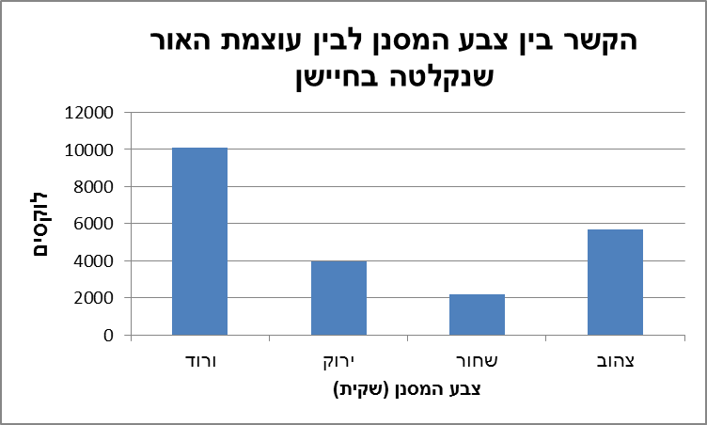

1. כתבו את מסקנתכם ונמקו אותה.

**תשובה:**ככל שצבע המסנן שדרכו עוברות קרני האור יהיה כהה יותר, כמות האור שתיבלע במסנן תהיה גבוהה יותר ולכן כמות האור שתעבור דרך המסנן תהיה קטנה יותר - ולהפך, נימוק: מעבר דרך מסנן שחור - חיישן האור קלט 2190 לוקס בעוד שבמעבר דרך מסנן ורוד חיישן האור קלט 10111 לוקס.

**סמנו את התשובה הנכונה לכל שאלה:**

1. אנו רואים עצמים כי... ()
2. האור עובר בהם
3. האור מוחזר מהם
4. האור נשבר בהם
5. האור נבלע בהם

**הסבירו את בחירתכם**.

**תשובה:**   
על מנת שנראה עצם מסוים, אור שמגיע ממנו חייב לחדור אל העין. לכן אנו רואים עצמים שהם מקורות אור או מחזירי אור.

1. מה קורה כאשר אור פוגע בגוף אטום וחלק בצבע כחול?
2. כל האור נבלע תמיד בגוף.
3. חלק מהאור נבלע וחלק ממנו מוחזר לכל הכיוונים.
4. חלק מהאור נבלע וחלק מהאור מוחזר תמיד לכיוון אחד
5. כל האור מוחזר תמיד לכל הכיוונים.
6. האם גופים כהים מחזירים אותה כמות אור כמו גופים בהירים?
7. לא, גופים בהירים מחזירים פחות אור גם כאשר הם מוארים באותה מידה כמו הגופים הכהים.
8. לא, גופים כהים מחזירים פחות אור מגופים בהירים גם כאשר הם מוארים באותה מידה.
9. כן, גופים כהים מחזירים אותה כמות אור כמו גופים בהירים אם הם באותו גודל כמו הגופים הבהירים.
10. כן, גופים כהים מחזירים אותה כמות אור כמו בהירים, בתנאי שהם מוארים באותה מידה.
11. שתי מכוניות עמדו במגרש חנייה: אחת לבנה ואחת שחורה.

ירון שראה את המכוניות אמר: "בארצנו החמה כדאי לקנות מכונית לבנה".

הסבירו: על איזו תכונה של האור מתבססים דבריו של ירון?

**תשובה:**על כך שהצבע השחור בולע כמות גדולה יותר של אור מאשר הצבע הלבן, ולכן המכונית השחורה תתחמם יותר

1. איזה מבין המשפטים הבאים מתאים להשלמת המשפט "כיום אנו יודעים כי האור הלבן ..."
2. כולל אורות שקופים.
3. כולל אורות בצבעים שונים קבועים.
4. כולל אורות בצבעים משתנים.
5. כולל אור בצבע צהוב.
6. במעבר אור דרך שקית שחורה עוצמת האור העוברת **קטנה**/גדלה/לא משתנה.
7. במעבר אור דרך שקית ורודה עוצמת האור העובר **קטנה**/גדלה/לא משתנה.
8. לפניכם שלוש תופעות:
9. ביום גשום זרחה השמש והנה הופיעה קשת בענן.
10. טל פתחה את הממטרה בבוקר. מאחורי גבה זרחה השמש. טל הבחינה בצבעים בטיפות המים.

אורי הפריח בועות סבון בחצר בזמן שהשמש זרחה בשמים והבחין בצבעים על בועות הסבון. איזו תכונה של האור הבאה לביטוי בכל התופעות הללו?   
**תשובה:**  
תכונת הנפיצה (פיצול האור לאורות הצבעוניים הכלולים בו).